3月 こども110番ステッカー依頼の挨拶

今年もよろしくお願いします。

ハイハイ
その他
・PTA実行委員会の参加 担当地区のステッカー設置個所へ
・外部研修会の参加 設置継続依頼のご挨拶に行きます。
もあります。（担当者のみ）
４月
交通安全教室のお手伝い

８月
お祭りパトロール

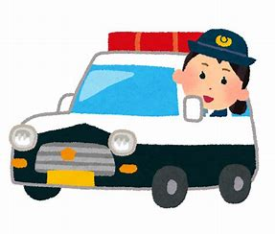
地区委員
のお仕事です
こども達の安全を見守りましょう！

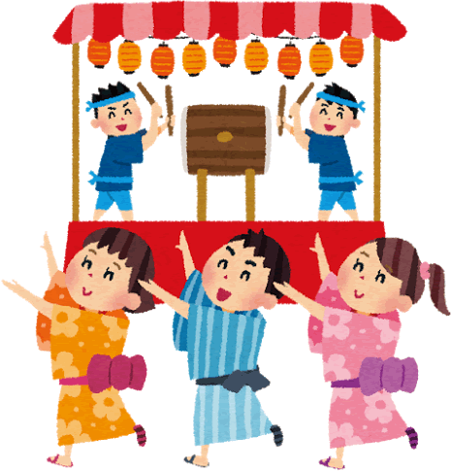

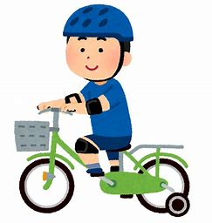
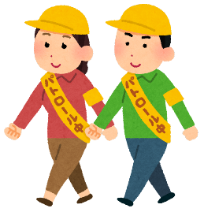

自転車の乗り方を守ります。
困っているこどもがいないか
パトロールします。
6月
スクールゾーンへの要望書取りまとめ

７月
スクールゾーン協議会

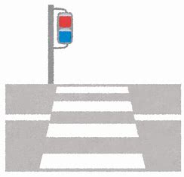
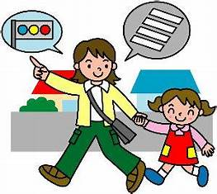

6月
スクールゾーン点検

地区の危険な箇所改善要望を集めます。
行政・学校・地域方々とスクールゾーンの
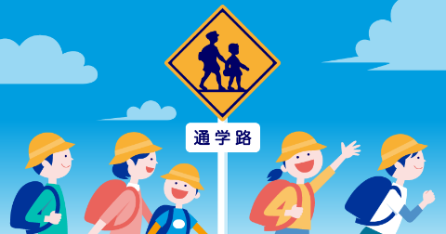
改善点を話し合います。

集まった要望書の確認をします。

